Smart waste management

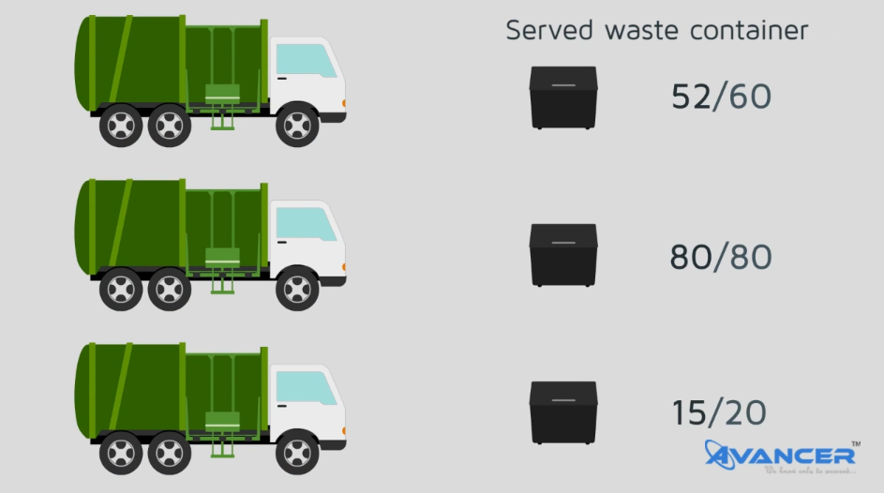

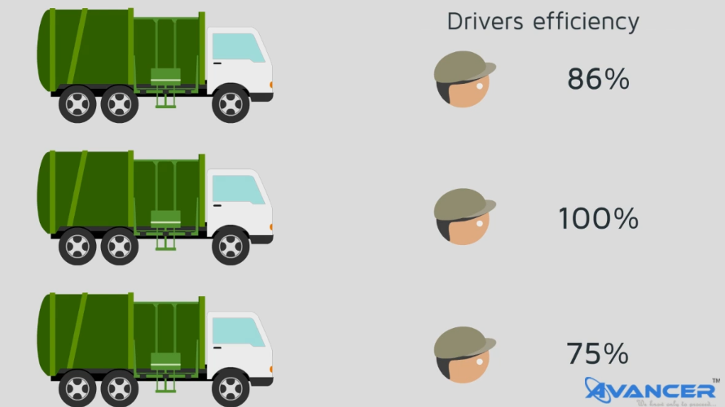

Filling alert

Εικόνα που περιέχει χάρτης, στιγμιότυπο οθόνης, κείμενο

Περιγραφή που δημιουργήθηκε αυτόματα Εικόνα που περιέχει κείμενο, στιγμιότυπο οθόνης, λογισμικό πολυμέσων, λογισμικό γραφικών

Περιγραφή που δημιουργήθηκε αυτόματα

So far waste management is based on fixed routes no matter the status of the bins

App examples:  
<https://www.youtube.com/watch?v=SufuG1l8cqA>

<https://www.youtube.com/watch?v=xlrlHKUsxyc>

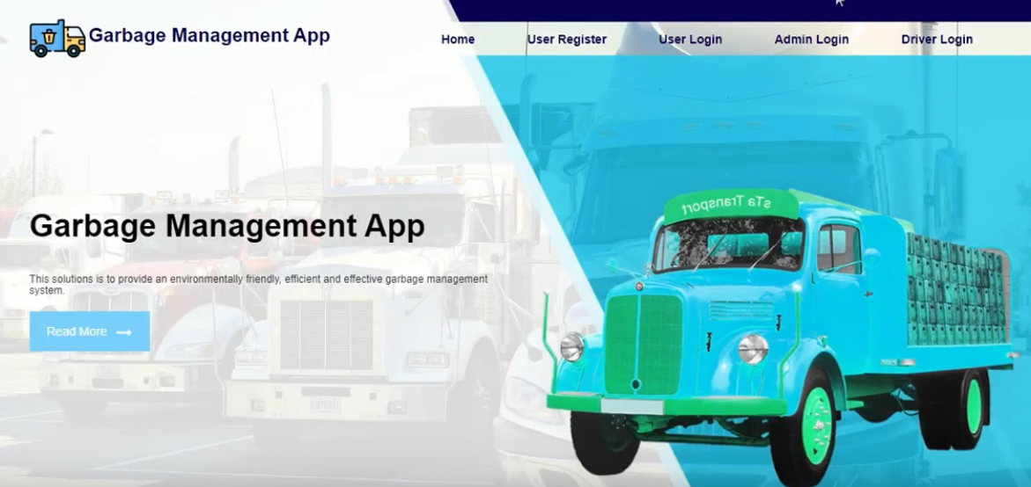

Help: <https://www.youtube.com/watch?v=bazmkSKD5fk>